Linux Ubuntu 24系統安裝
Linux Ubuntu download:
https://ubuntu.com/download/desktop
https://ubuntu.com/download/alternative-downloads
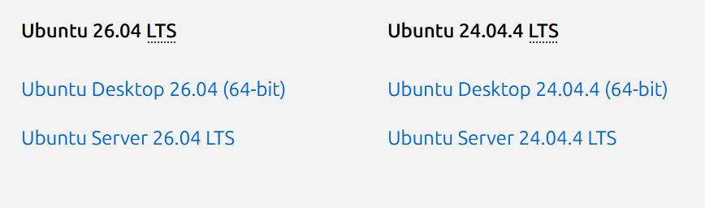
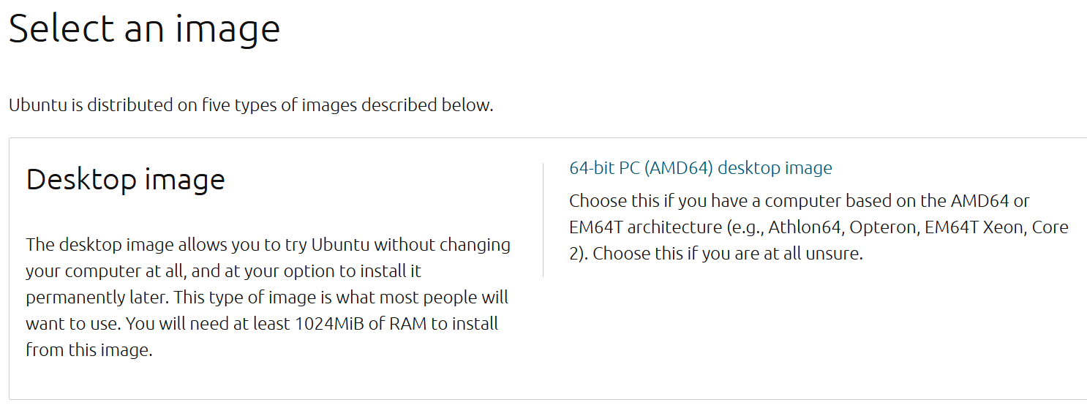

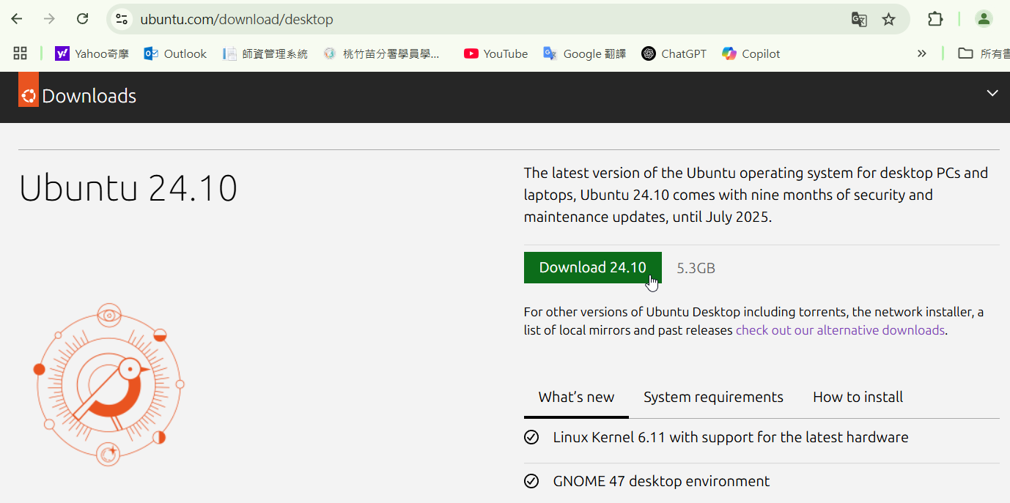

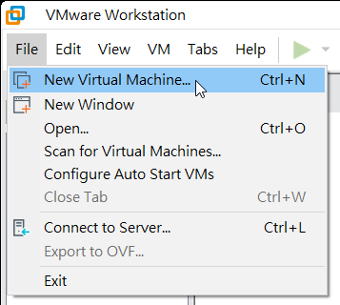

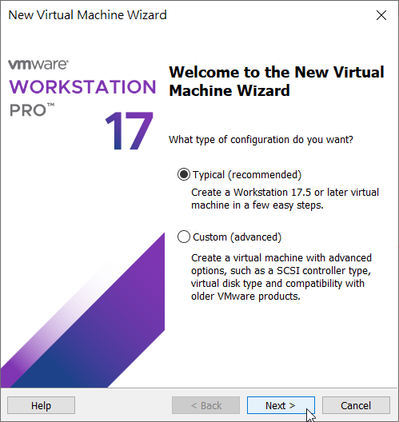

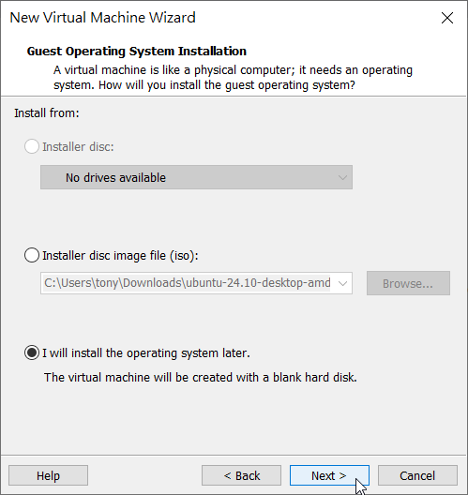

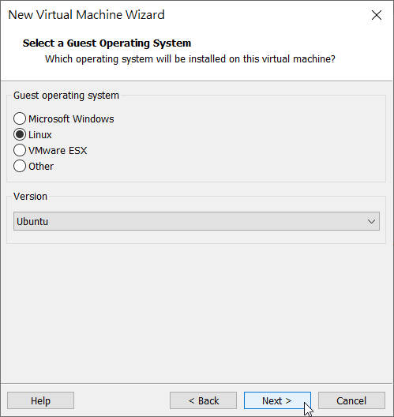

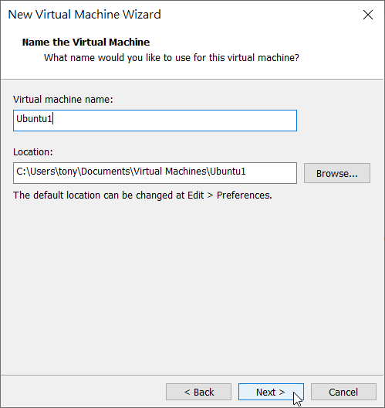

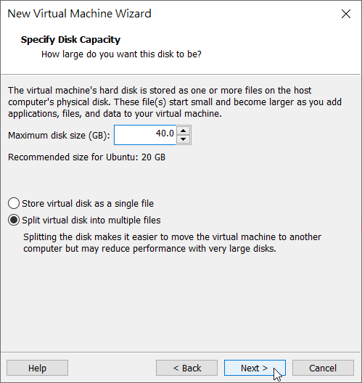

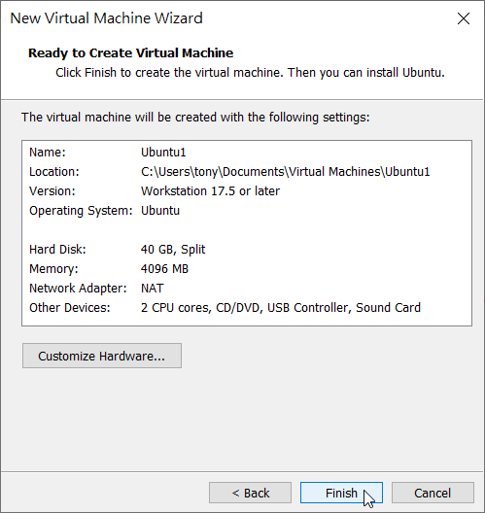

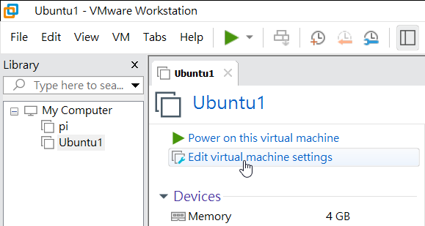

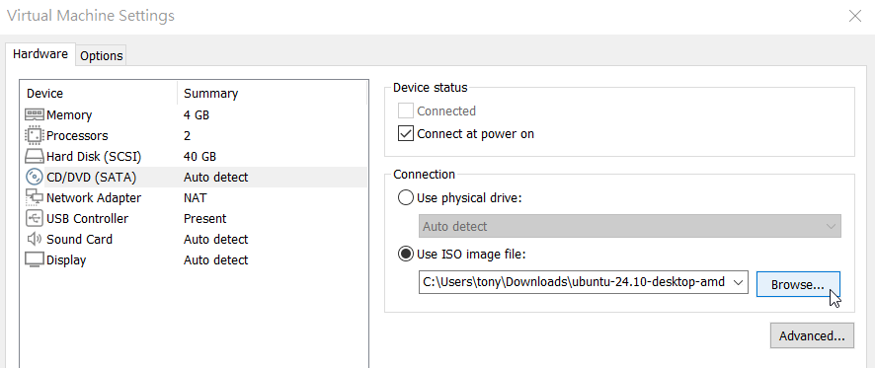

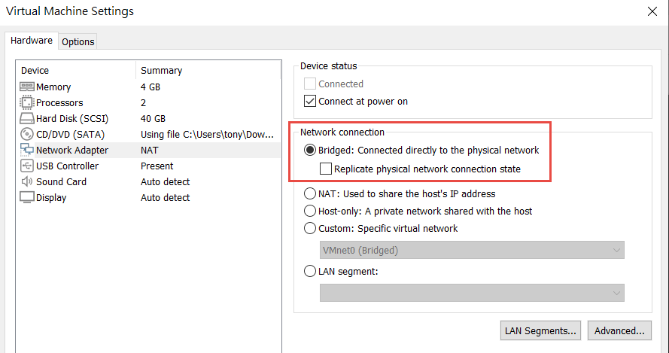

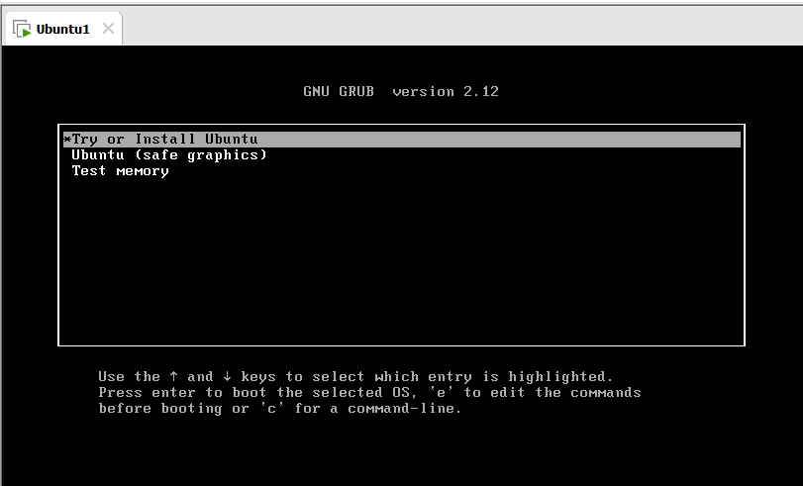

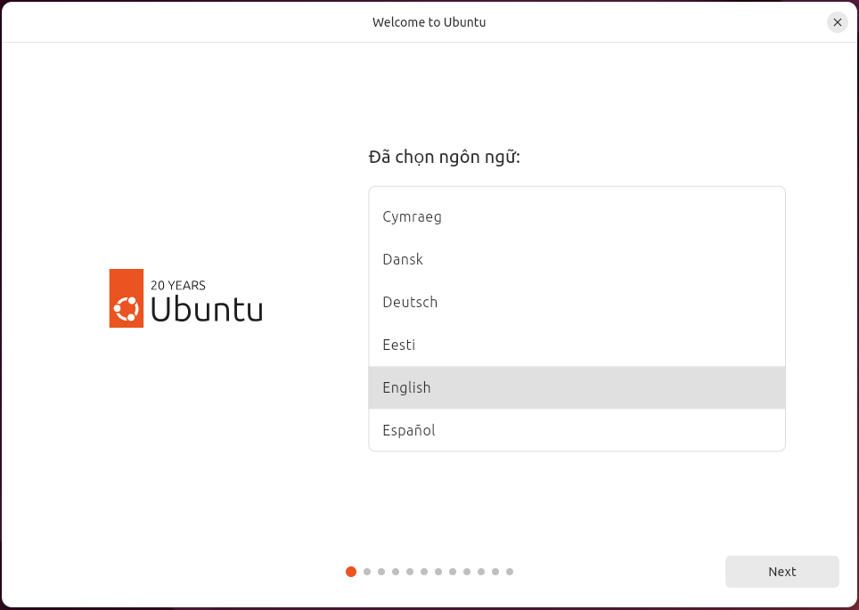
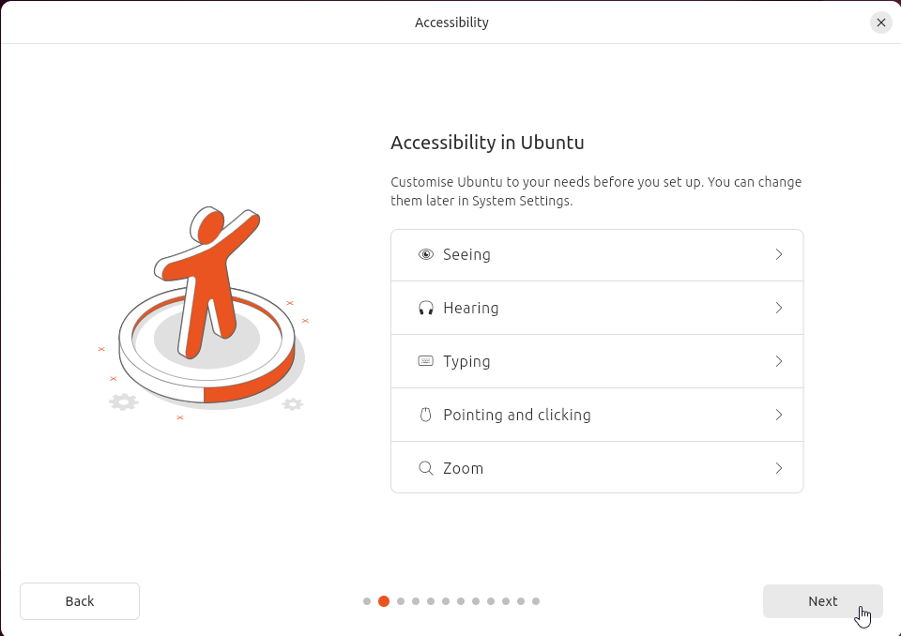

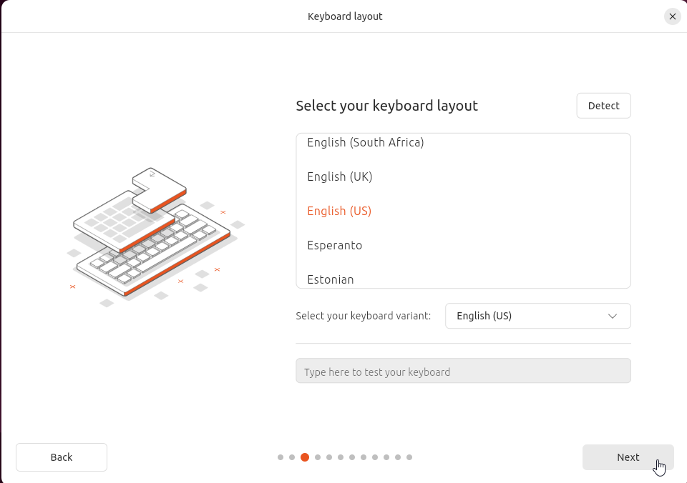

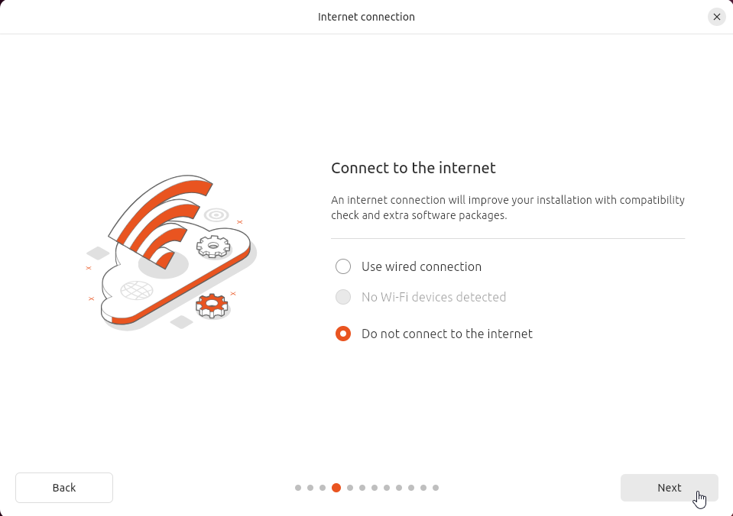

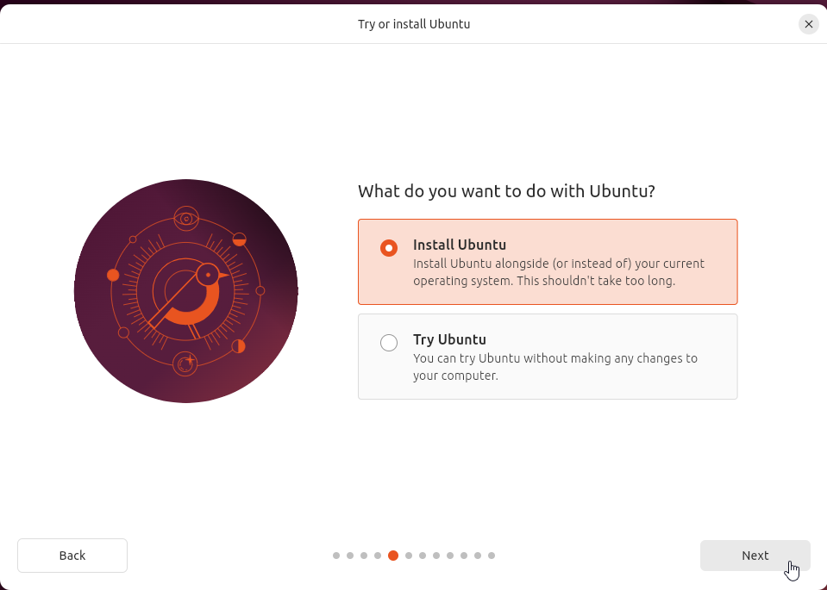

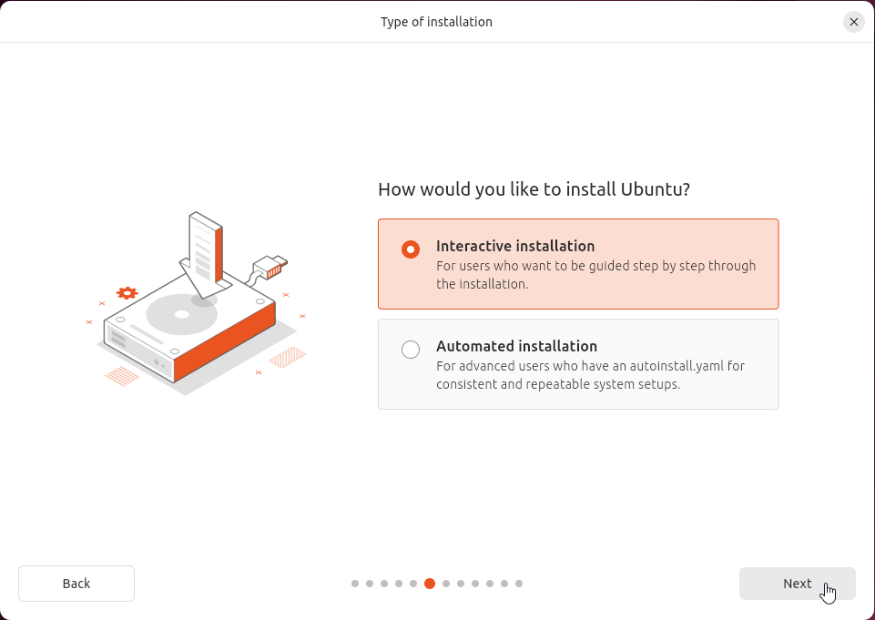

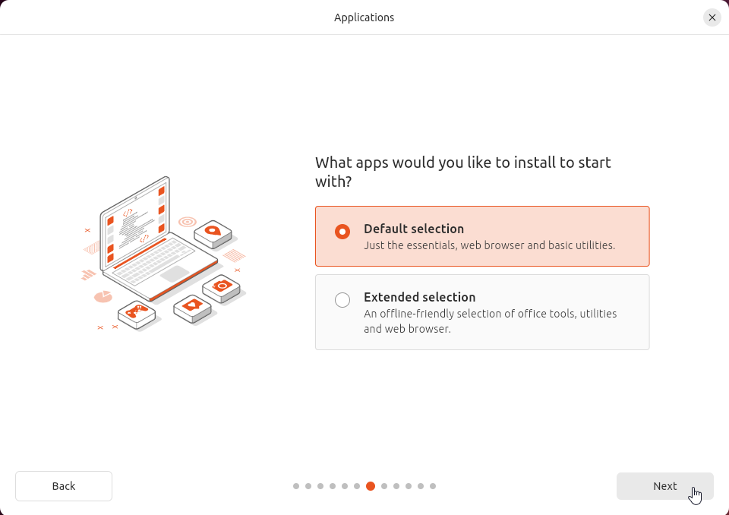

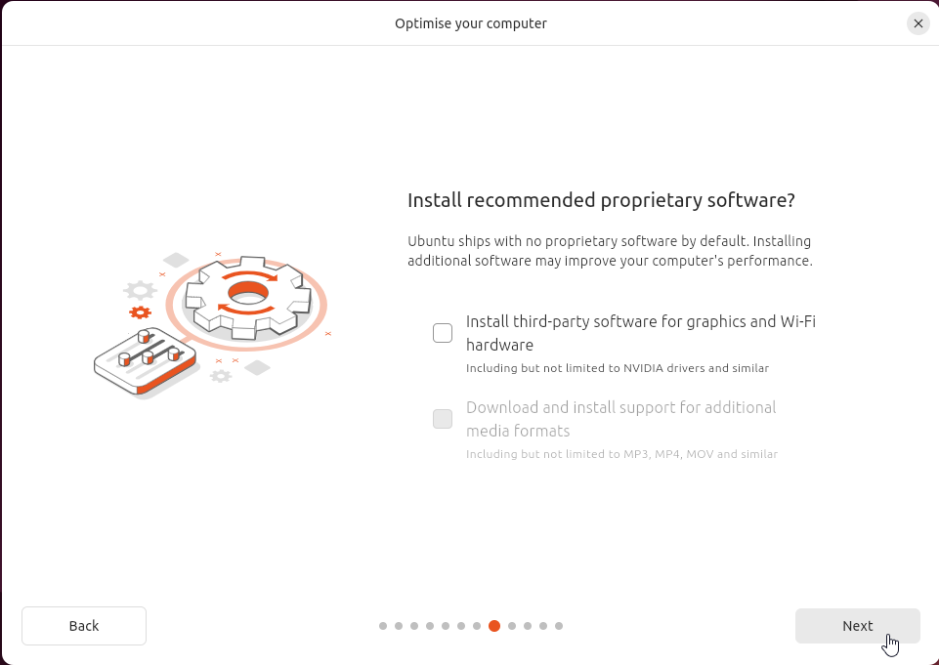
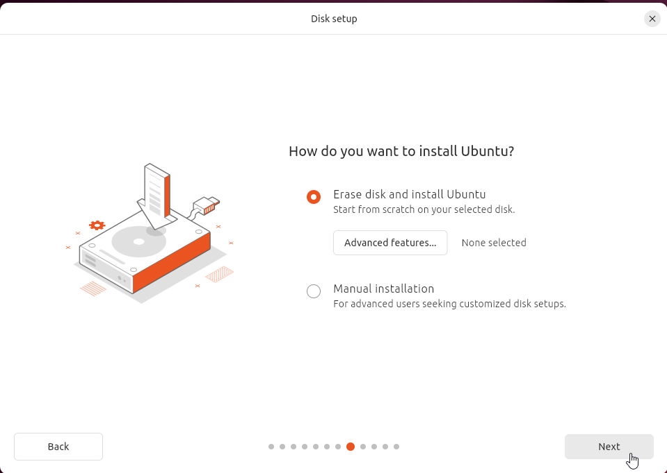

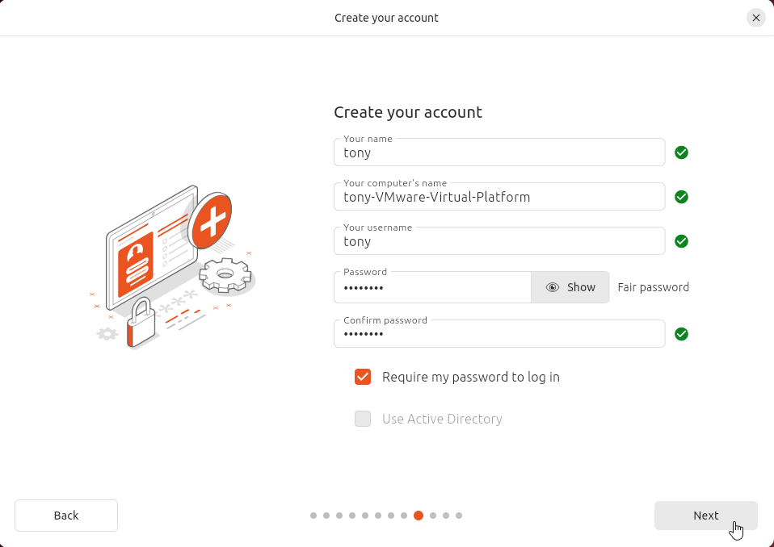

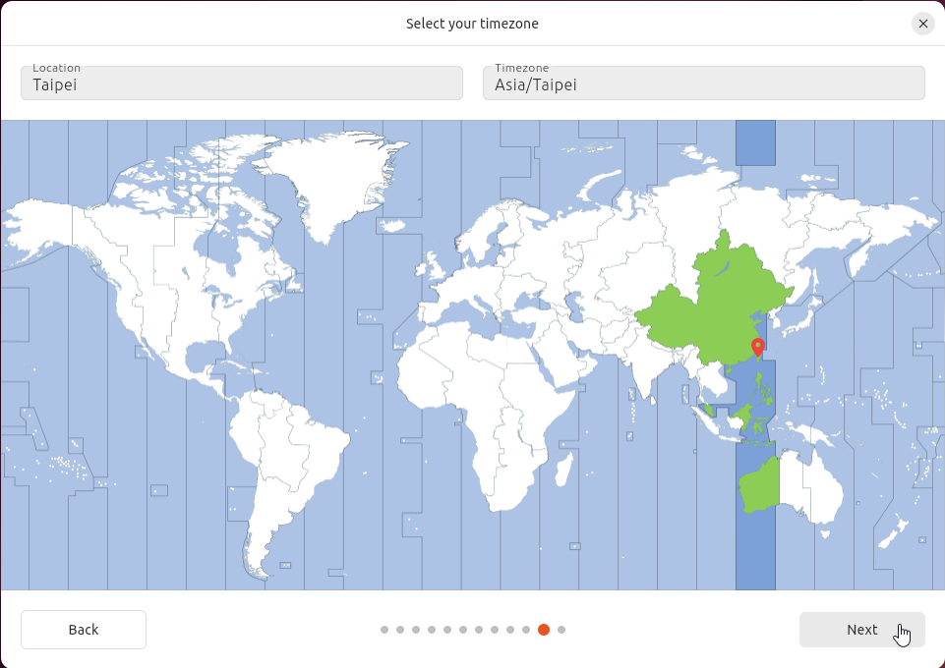

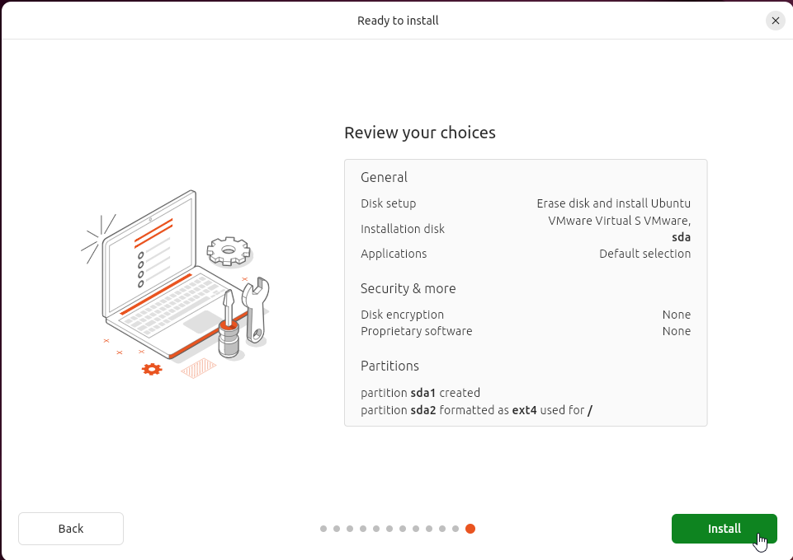

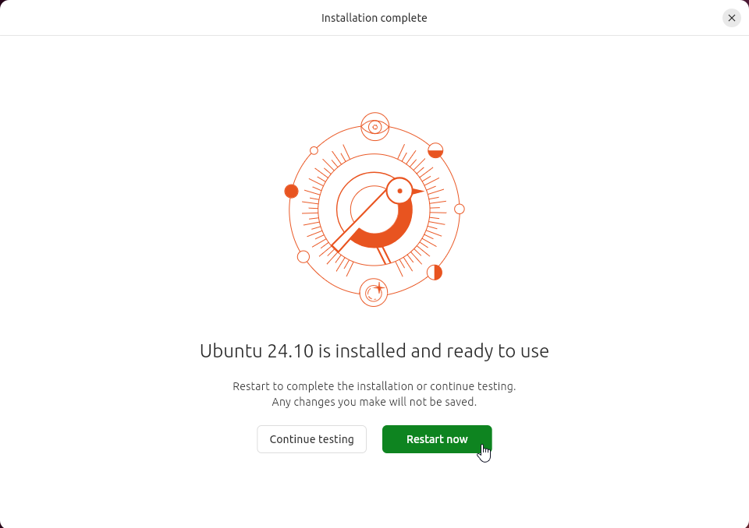
先將VM關機，準備設定不要接光碟機
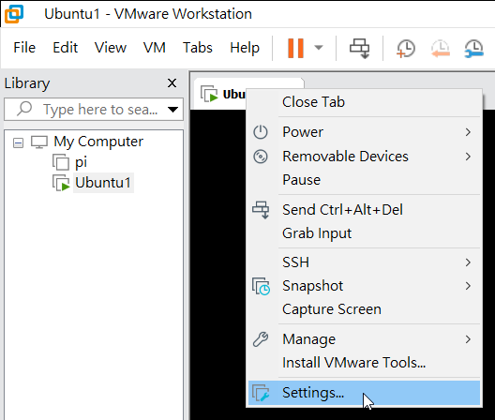

移除image後，再按「Enter」鍵
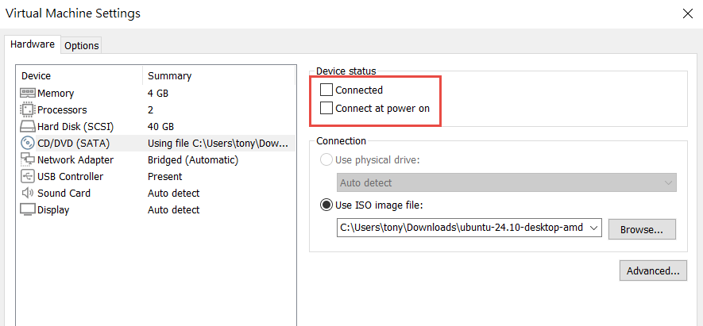

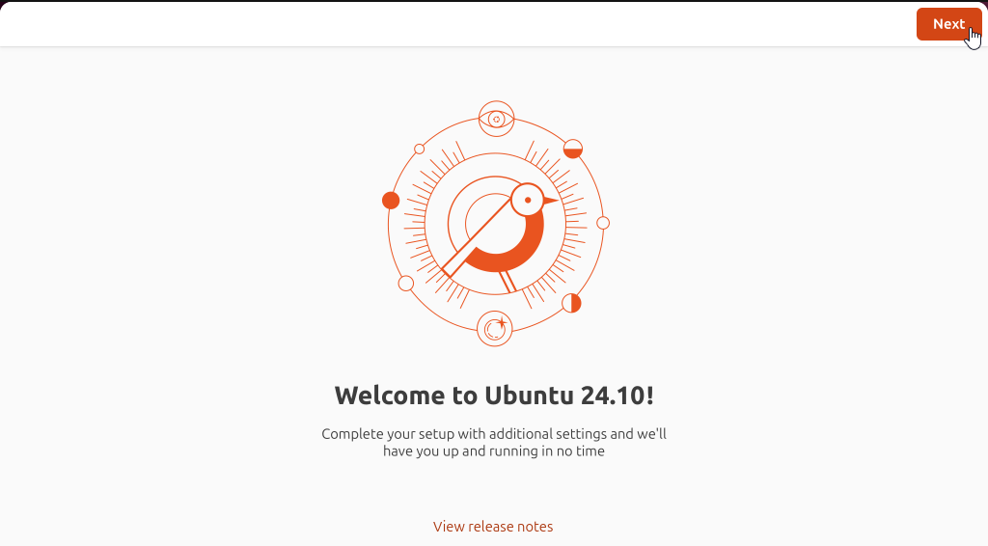
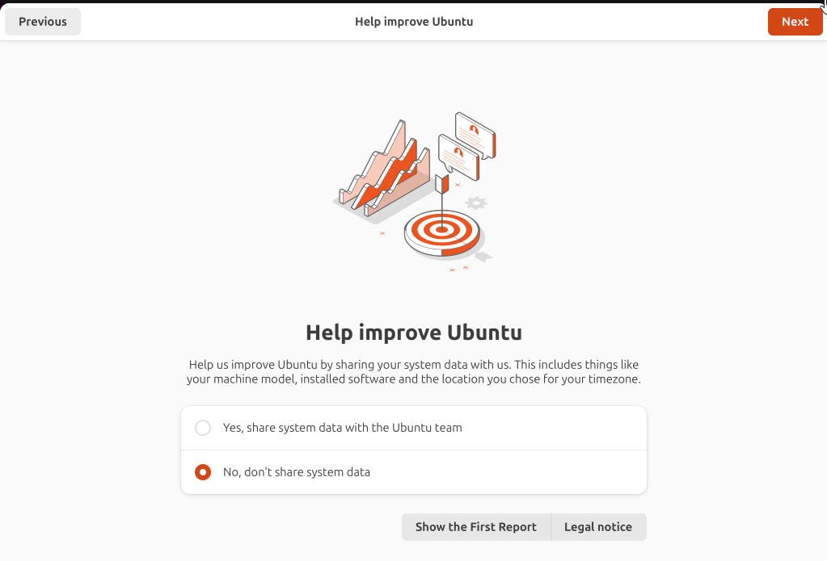

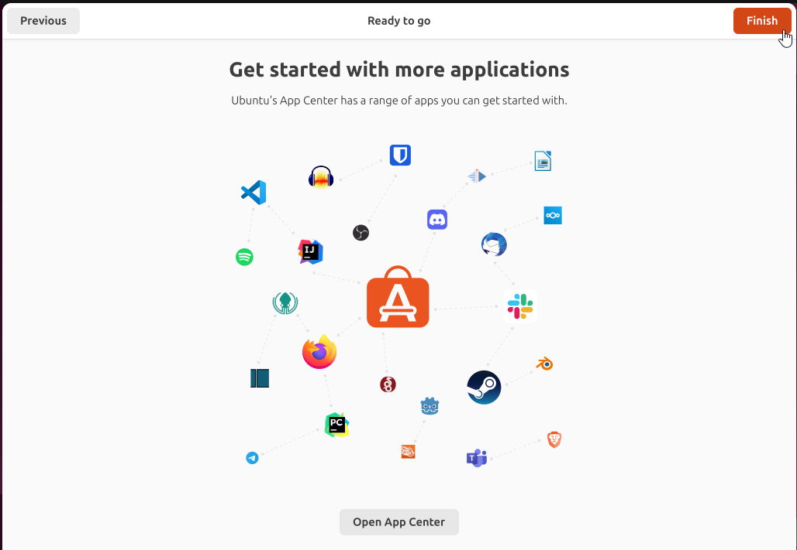

設定網路
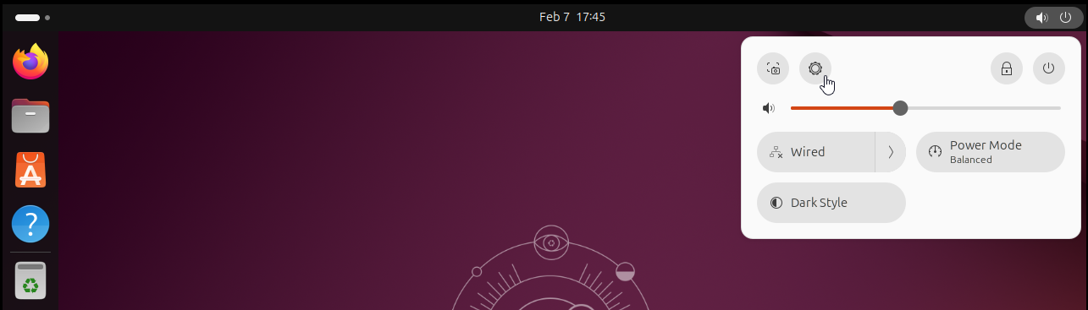

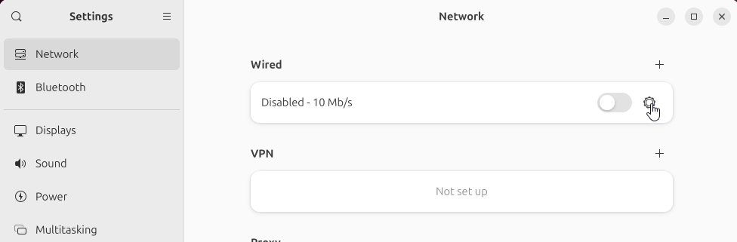

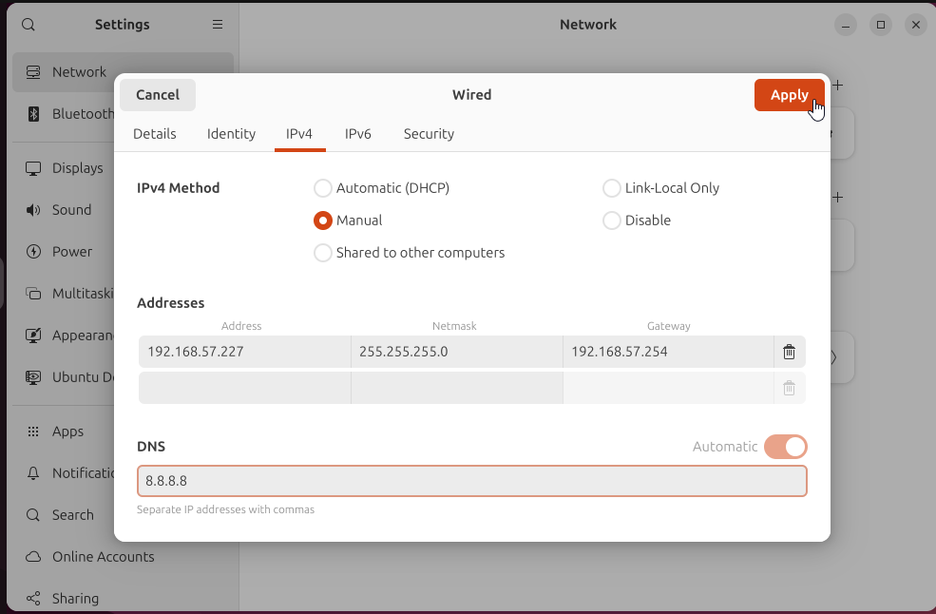

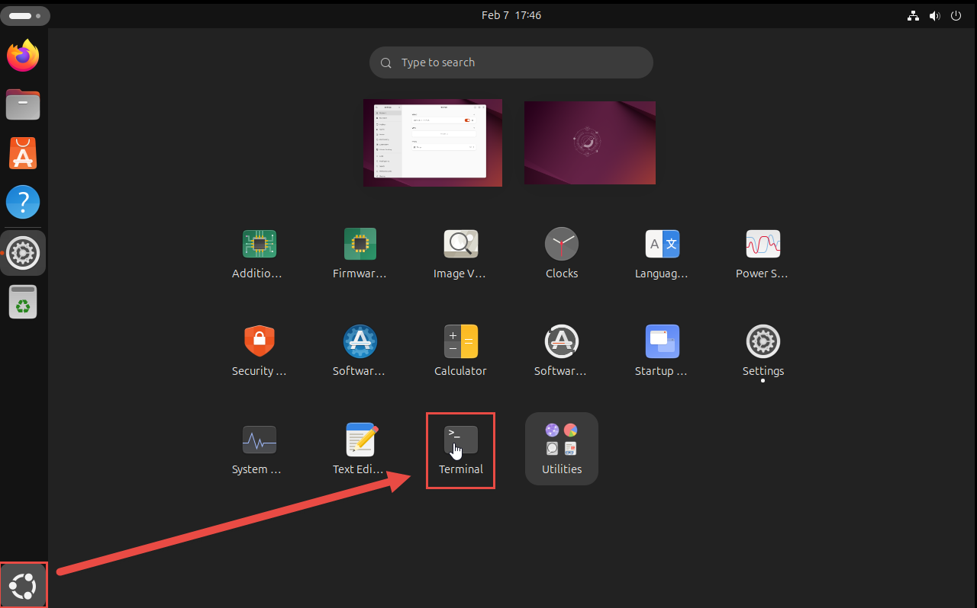

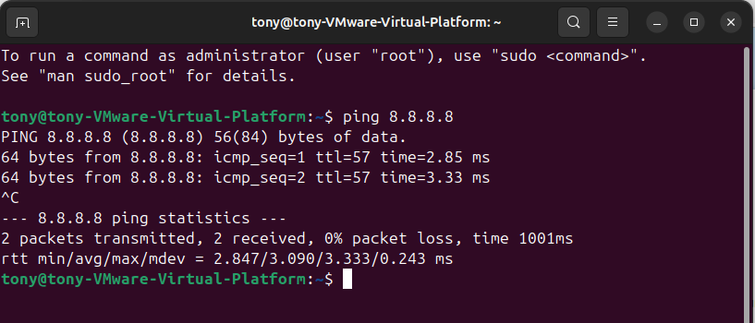

更改vi(因為預設鍵盤上下鍵有問題)
編輯的時候可能按方向鍵會出現莫名奇妙的字元，
還有按backspace退格鍵也可能沒有任何作用

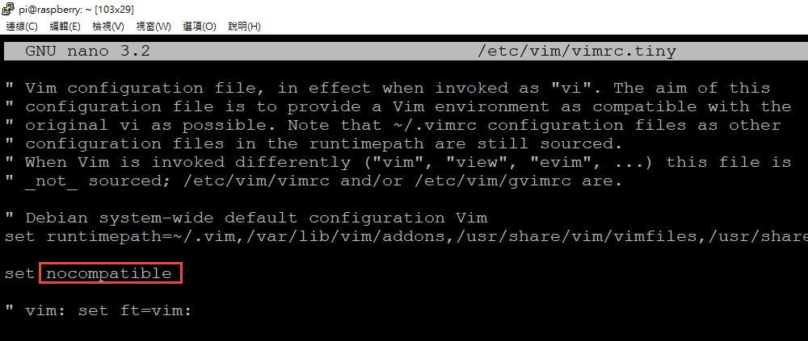

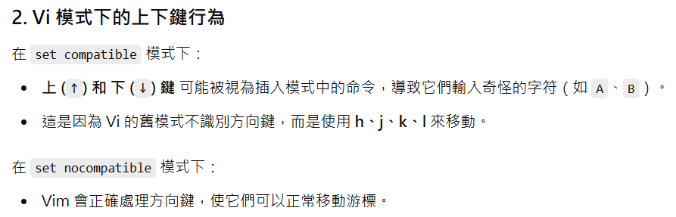

設定sudo權限
# cat /etc/group | grep sudo
# sudo nano /etc/sudoers
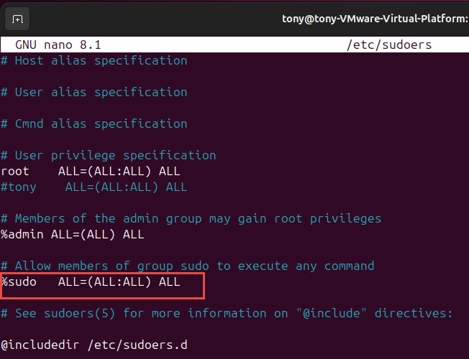

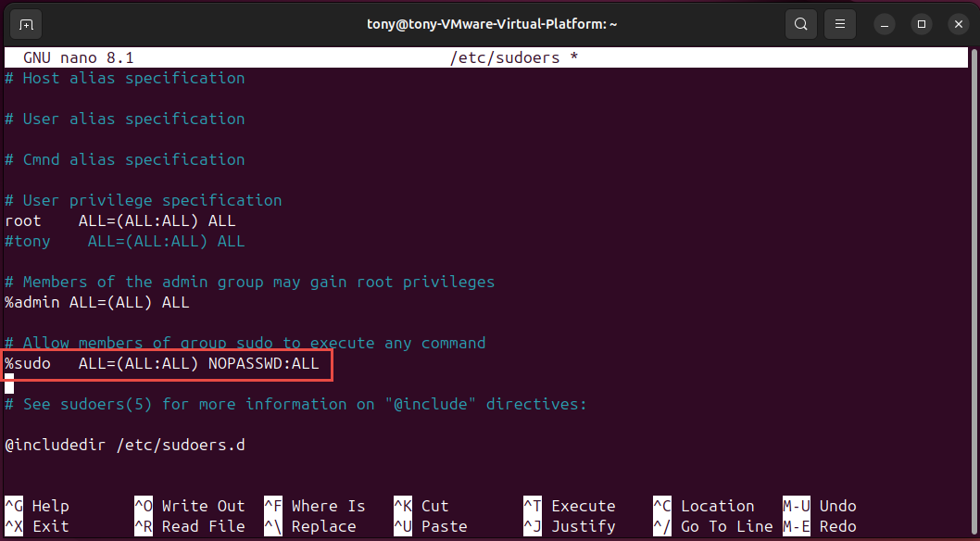

# sudo ls /root
如果不再要求密碼，表示設定成功

安裝 OpenSSH Server
# sudo apt install openssh-server -y
(使用 apt（Advanced Package Tool）來安裝軟體套件)
# sudo systemctl status ssh
# sudo systemctl start ssh
# sudo systemctl enable ssh
# sudo systemctl status ssh
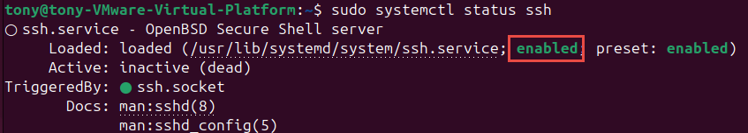
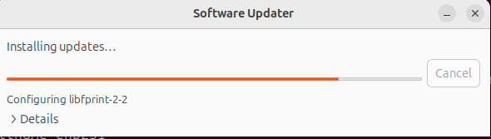

安裝open-vm-tools
sudo apt -y install open-vm-tools-desktop
重新開機才會啟動

sudo snap install mysql-workbench-community
MySQL 設定為遠端連入
https://stackoverflow.max-everyday.com/2026/02/mysql-remote/

區域網路 (LAN) 中自訂或設定固定 IP的網路規則
設定需要遵守一定的網路規則，以確保裝置能正常連線且不發生衝突。
1. 區域網路 IP 地址範圍 (私有 IP)
依據 RFC 1918 標準，區域網路通常使用以下範圍的私有 IP：
- A 類： (10.0.0.0) ~ (10.255.255.255)
- B 類： (172.16.0.0) ~ (172.31.255.255)
- C 類： (192.168.0.0) ~ (192.168.255.255) (家庭最常見)
2. 自訂 IP 的核心規則
- 前三組數字必須相同： 如果您的閘道器（路由器）是 (192.168.1.1)，那麼您的自訂 IP 必須是 (192.168.1.x)。
- 最後一組數字 ((x)) 範圍： 範圍為 (2) ~ (254)。
- 不能衝突： 同一個網路內，兩個裝置不能使用相同的 IP 地址。
- 避開 DHCP 範圍： 若路由器開啟了 DHCP 功能（自動分配 IP），自訂的靜態 IP 最好設在 DHCP 分配範圍之外（例如路由器配 (192.168.1.100)-(150)，您可手動設 (192.168.1.200)，以防衝突。
3. 必填設定參數
設定靜態 IP 時，必須同時設定以下四項：
- IP 地址： 您自訂的地址 (例如：(192.168.1.100))。
- 子網路遮罩 (Subnet Mask)： 通常為 (255.255.255.0)。
- 預設閘道 (Gateway)： 路由器的 IP 地址 (例如：(192.168.1.1) 或 (192.168.1.254))。
- DNS 伺服器： 可填入路由器 IP，或使用公開 DNS（如 Google 的 (8.8.8.8) 或 Cloudflare 的 (1.1.1.1)）。
4. 設定步驟 (Windows)
- 開啟【網路和共用中心】 > 【變更介面卡設定】。
- 右鍵點選【區域連線】或【Wi-Fi】 > 【內容】。
- 選擇【網際網路通訊協定第 4 版 (TCP/IPv4)】 > 【內容】。
- 選擇「使用下列的 IP 位址」並輸入您的設定。
建議： 除非需要架設伺服器，否則通常建議將網路裝置設定為 DHCP（自動取得 IP）以減少管理成本。

